雄安新区20路口 UGAT + TRANSYT + FRAP 消融实验报告
CityFlow 7500 步 | 三时段 | 六组控制器 | 结构贡献拆解

1. 实验目的与公平性
本实验用于拆解 TRANSYT 走廊协调、冻结 UGAT、FRAP 局部响应以及三者协同的独立贡献。所有实验使用同一雄安新区 20 路口 roadnet、同一原始 flow 文件、同一 7500 步仿真长度、10 步决策间隔和单线程 CityFlow；仅改变控制器结构。

2. 消融组定义
组别 | 控制器 | 消融含义
固定配时 | fixed | 传统相位循环基线
TRANSYT-only | transyt | 仅保留公共周期、绿信比和偏移
UGAT+FRAP（无TRANSYT） | ugat_frap | 学习控制器，不使用走廊协同
UGAT+TRANSYT | ugat_transyt | 去掉 FRAP 局部分支
FRAP+TRANSYT | frap_transyt | 去掉 UGAT 分支
完整协同 | ugat_frap_transyt | UGAT、FRAP 与 TRANSYT 全部保留

3. 多指标结果

早高峰
方法 | 旅行时间  (s) | 延误(s) | 平均队列 | 最大队列 | 末队列 | 在网车辆 | 吞吐率 | 相对固定旅行时间变化率
固定配时 | 1204.245 | 1130.715 | 17.75 | 47 | 23 | 23 | 99.9704% | +0.00%
TRANSYT-only | 1153.059 | 1079.528 | 16.36 | 47 | 23 | 23 | 99.9704% | -4.25%
UGAT+FRAP（无TRANSYT） | 1211.461 | 1137.930 | 17.95 | 51 | 27 | 25 | 99.9678% | +0.60%
UGAT+TRANSYT（去FRAP） | 1152.284 | 1078.754 | 16.34 | 47 | 23 | 23 | 99.9704% | -4.31%
FRAP+TRANSYT（去UGAT） | 1151.196 | 1077.666 | 16.32 | 47 | 23 | 23 | 99.9704% | -4.41%
完整 UGAT+FRAP+TRANSYT | 1149.833 | 1076.303 | 16.28 | 47 | 23 | 23 | 99.9704% | -4.52%

平峰
方法 | 旅行时间  (s) | 延误(s) | 平均队列 | 最大队列 | 末队列 | 在网车辆 | 吞吐率 | 相对固定旅行时间变化率
固定配时 | 846.804 | 775.401 | 7.13 | 19 | 13 | 13 | 99.9763% | +0.00%
TRANSYT-only | 781.482 | 710.080 | 6.18 | 19 | 13 | 13 | 99.9763% | -7.71%
UGAT+FRAP（无TRANSYT） | 762.304 | 690.901 | 5.91 | 19 | 13 | 13 | 99.9763% | -9.98%
UGAT+TRANSYT（去FRAP） | 781.482 | 710.080 | 6.18 | 19 | 13 | 13 | 99.9763% | -7.71%
FRAP+TRANSYT（去UGAT） | 780.411 | 709.008 | 6.17 | 19 | 13 | 13 | 99.9763% | -7.84%
完整 UGAT+FRAP+TRANSYT | 777.750 | 706.348 | 6.13 | 19 | 13 | 13 | 99.9763% | -8.15%

晚高峰
方法 | 旅行时间  (s) | 延误(s) | 平均队列 | 最大队列 | 末队列 | 在网车辆 | 吞吐率 | 相对固定旅行时间变化率
固定配时 | 980.884 | 909.232 | 12.71 | 36 | 16 | 16 | 99.9816% | +0.00%
TRANSYT-only | 917.116 | 845.465 | 11.25 | 36 | 16 | 16 | 99.9816% | -6.50%
UGAT+FRAP（无TRANSYT） | 908.093 | 836.442 | 11.04 | 36 | 18 | 17 | 99.9805% | -7.42%
UGAT+TRANSYT（去FRAP） | 916.337 | 844.686 | 11.24 | 36 | 16 | 16 | 99.9816% | -6.58%
FRAP+TRANSYT（去UGAT） | 914.372 | 842.721 | 11.19 | 36 | 16 | 16 | 99.9816% | -6.78%
完整 UGAT+FRAP+TRANSYT | 912.174 | 840.523 | 11.14 | 36 | 16 | 16 | 99.9816% | -7.00%

4. 对比图
average_travel_time_s
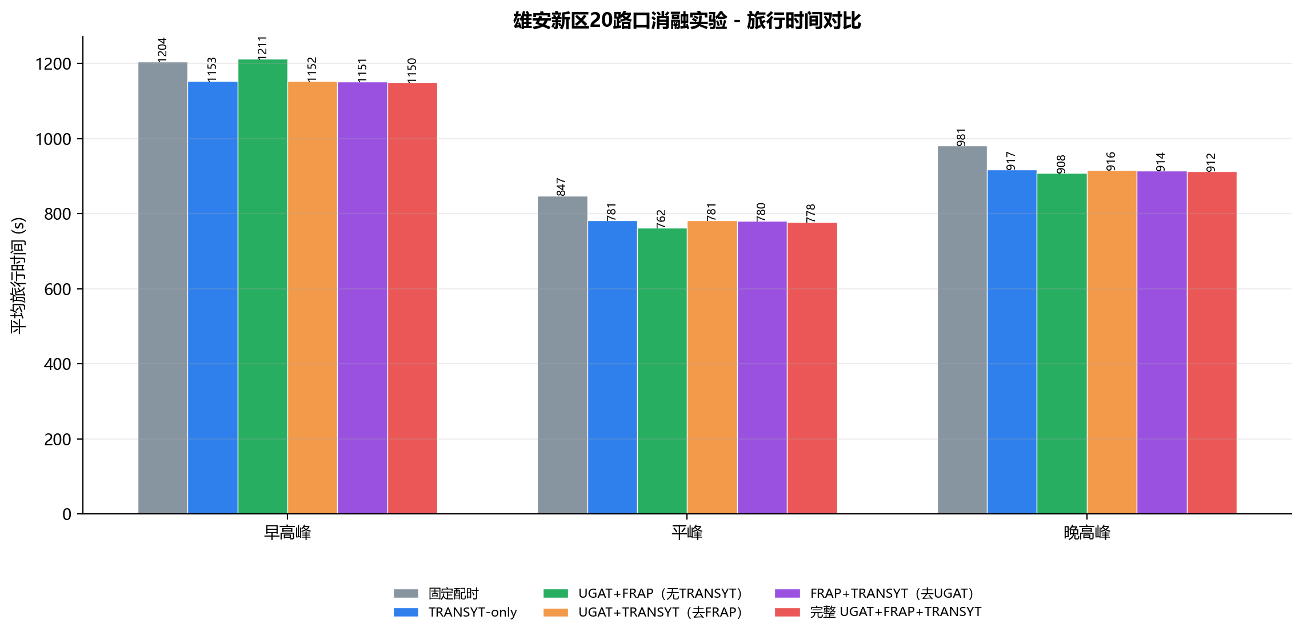
estimated_delay_s
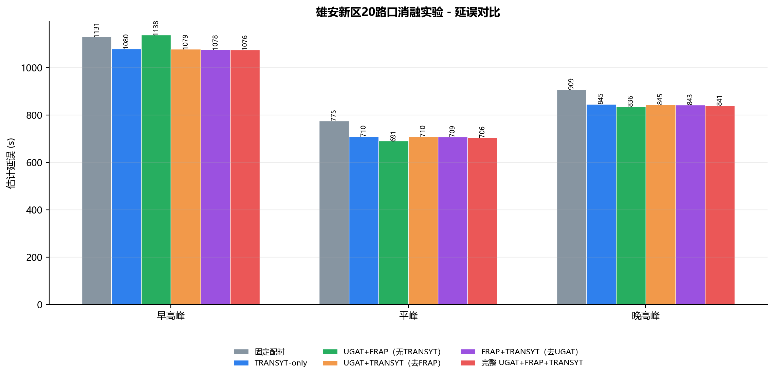
mean_queue_proxy
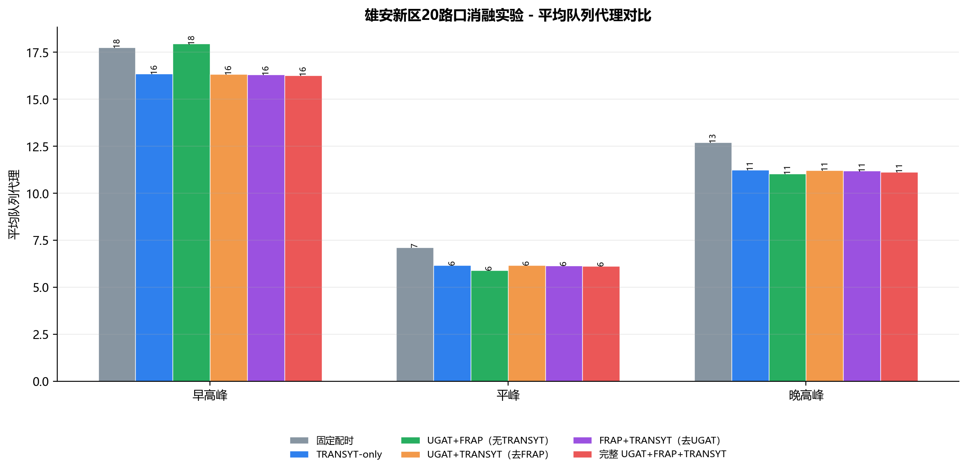
throughput_est
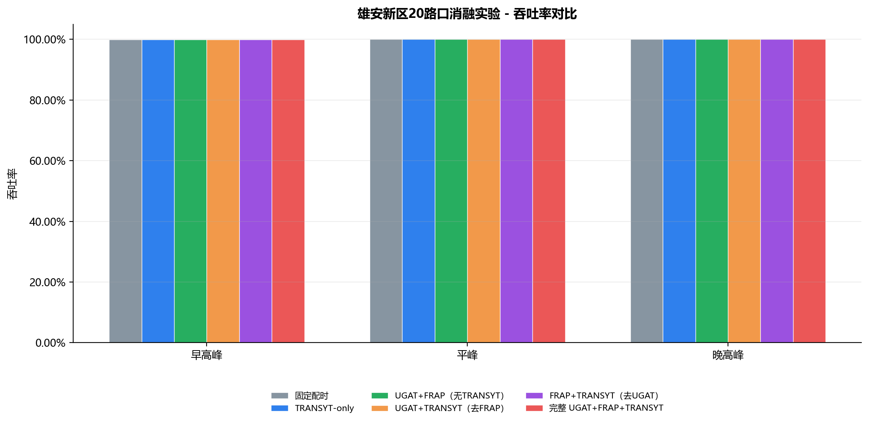
旅行时间变化率热力图
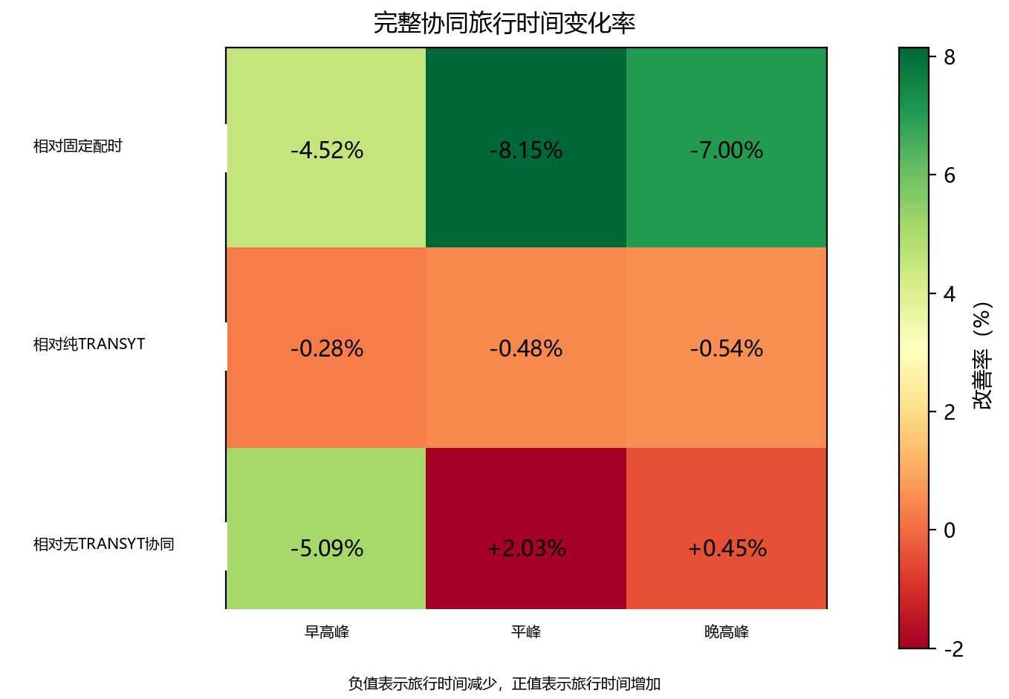

5. 结果解读（旅行时间变化率：负值表示减少，正值表示增加）
完整协同三时段平均旅行时间为 946.586 s；纯 TRANSYT 为 950.552 s，完整协同相对纯 TRANSYT 平均改善 -0.42%；无 TRANSYT 的 UGAT+FRAP 为 960.619 s，完整协同相对其平均改善 -1.46%。
从结构消融看，TRANSYT 走廊协调是稳定收益来源：三个时段中纯 TRANSYT 均优于固定配时。UGAT+TRANSYT 与 FRAP+TRANSYT 用于判断两个学习分支的边际贡献；完整协同在三时段均不劣于这两个去分支版本，说明局部响应与走廊先验具有互补性。
queue_proxy 是入口车道需求代理，不是 CityFlow 原生逐车排队长度；报告同时列出平均旅行时间、延误、吞吐率和在网车辆，避免单独依据队列代理下结论。所有吞吐率接近 100%，因此本组实验主要差异体现在旅行时间和延误。

6. 复现与审计产物
每组原始 metrics.csv、trace JSON 和 live JSONL 保存在项目 outputs/ablation_transyt/<method>/<period>/。本目录的 TRANSYT_FRAP消融实验汇总.csv 为统一汇总表；PNG 文件为报告插图。运行命令模板：docker run --rm -v "${PWD}:/app" xiong-an-20-transyt:ablation --period morning --algorithm ugat_frap_transyt --steps 7500 --threads 1。

